KT 노동조합은 8월 6일(수) 14시, 분당사옥 대회의실에서 제 4차 산하조직 대표자회의를 열고 현안들을 논의했다.

회의에는 노동조합 김인관 위원장을 비롯하여 9개 지방본부 위원장들이 참석해 2025년도 단체교섭 진행상황 경과 보고와 향후 대응 방안에 대하여 심도깊은 의견을 주고 받았다.

김인관 위원장은 “회사측의 주장은 조삼모사 격으로 조합원들의 눈을 가리고 있을 뿐만 아니라 전혀 납득이 가지 않는 수준의 제안”이라고 사측을 비판했다.

이어, “긍정검토를 요구했지만 변화된 입장없이 조합의 요구를 수용하지 않는다면, 단계별 투쟁으로 나아갈 수 밖에 없다”며, “그에 대한 강경한 대응을 준비하고 있다”고 밝혔다.

KT 노사는 8월 4일(월)부터 5일(화)까지 이틀간 전주타워와 김제빌딩 등을 방문하여 노사합동 실태조사를 시행했다.

노사는 현장 직원들의 불안 해소를 위해 현장을 찾아, 조합원들과 유가족과의 진정성 있는 대화를 진행하며 깊은 안타까움을 표했다.

이에, 현장 조합원들은 “고인은 좋은 선배이자 훌륭한 리더였기에 긍정적인 이미지로 기억될 것”이라 전했고, 유가족은 큰 상심속에서도 회사나 조합에 대한 불만 없이, 현재 상황을 차분히 받아들이는 모습을 보였다.

노사는 향후 실태조사 결과에 대한 후속조치 진행 및 직원 케어 시스템을 구축하고, 추후 유사사고 발생시 노사공동 실태조사를 정례화하겠다고 전했다.

또한, 회사 내 사망사고 방지를 위한 예방활동 및 안전관리를 강화하고 조합원들의 건강관리에 더욱 주의를 기울이겠다고 강조했다.

다시 한번, 삼가 고인의 명복을 빕니다.
제4차 산하조직 대표자회의 개최
2025년도 단체교섭 진행 경과 보고 및 향후 대응방안 논의
[제15 - 170호]
2025년 8월 6일(수)

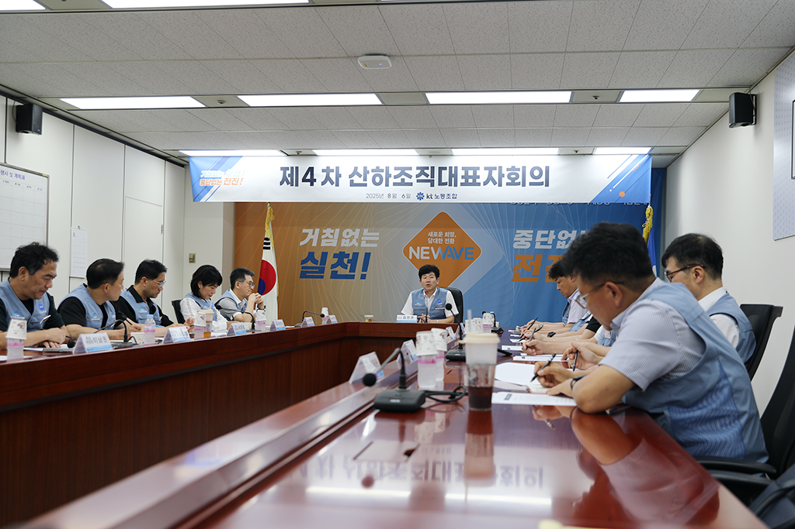
조합원 사망 관련 실태조사 결과 보고

